## RAR-租房网后台页面设计

1. 登陆页面

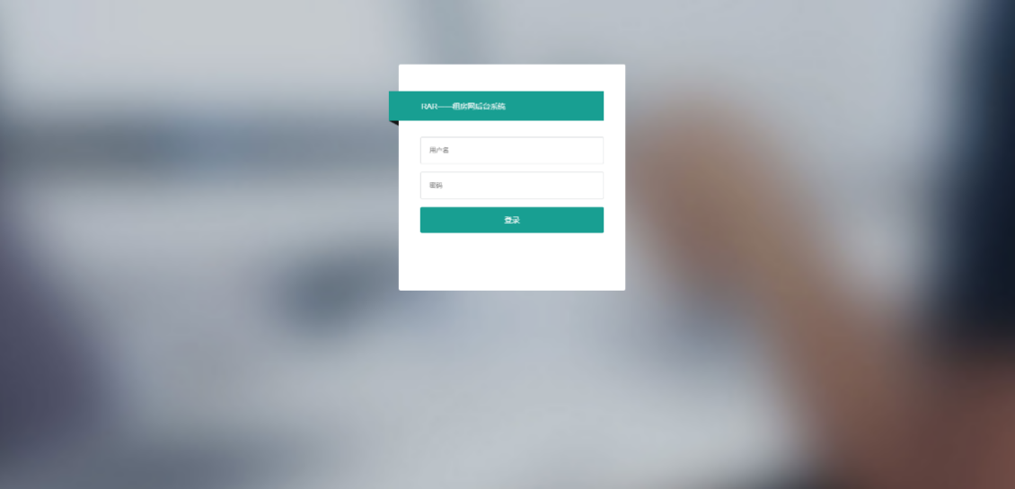

在这个页面我们设计了一个登录页面，通过用户名和密码来进行登录后台

我们是没有注册功能的，因为在后台所有的管理用户都是由申请而来，是不能用来注册的，界面简洁美观大方而又不失设计的美感。

2、主页面

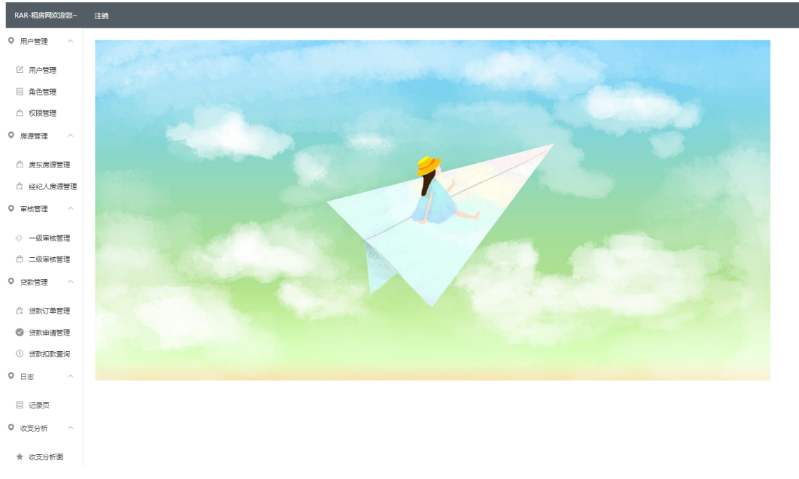

在这个页面我们设计了我们后台的主页面，首先在左上角我们会显示一个欢迎您的登录，而后是一个注销功能，注销能够让管理员用户返回到登陆页面。

而在页面的左侧是我们的菜单栏，其中包括了我们的几大模块：用户管理模块、房源管理模块、审核管理模块、贷款管理模块、日志模块、收支分析模块。

我们设计了一个二级菜单的模样，在各大模块中又有各自的分支，如在用户管理模块当中我们拥有用户管理、角色管理、权限管理，在日志模块中我们有记录页。

1. 模块页面模板——用户管理

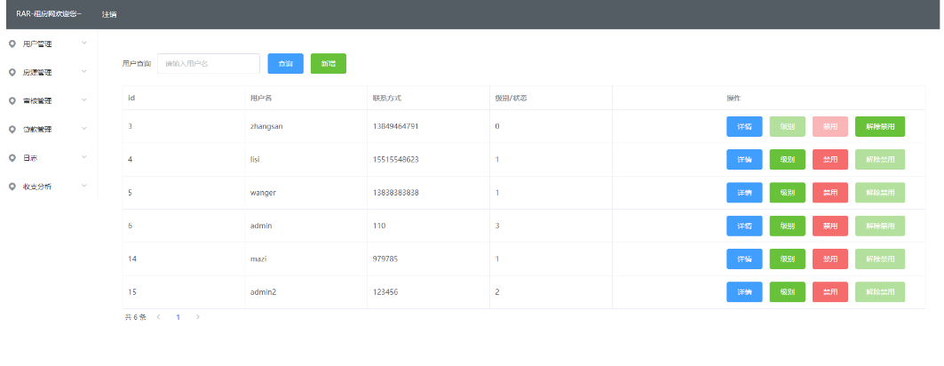

在这个页面我们能够浏览到用户的信息，并且有分页功能，而在后面的按钮中我们可以查看用户的详情，来查看用户的级别以及对低等级用户（前台普通用户来进行冻结功能），而在右上角我们有模糊查询功能，并且能够增加用户（可以用于增加下级管理员）

1. 模块页面模板——日志页

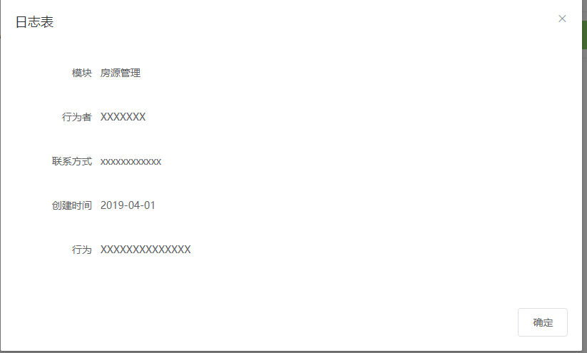

在这个页面我们设计的是会显示出我们发生操作的模块的信息、操作行为者、操作行为者的联系方式、创建时间以及操作行为。我们将此界面以异步弹图的模式显示在日志模块的记录页当中。

1. 模块页面模板——用户详情以及操作页面

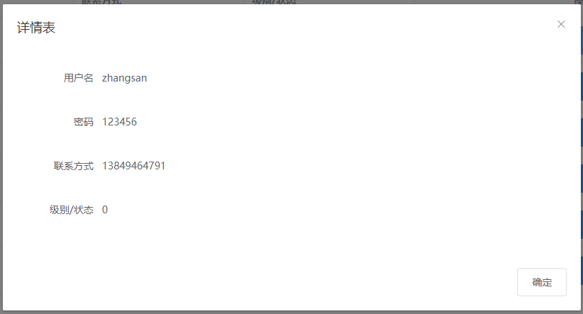

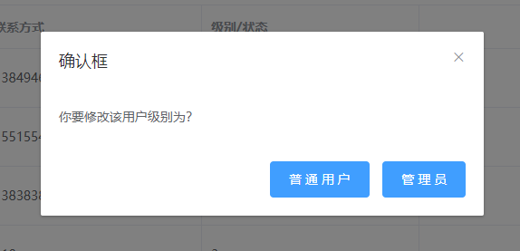

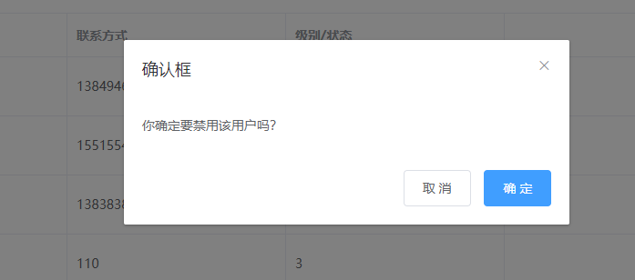

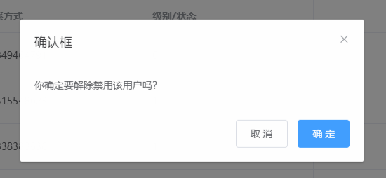

## RAR 租房网前端

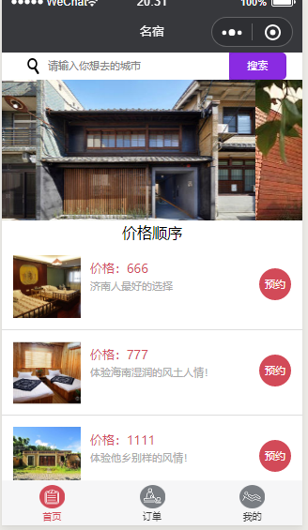1. 房源展示

2. 房源详情

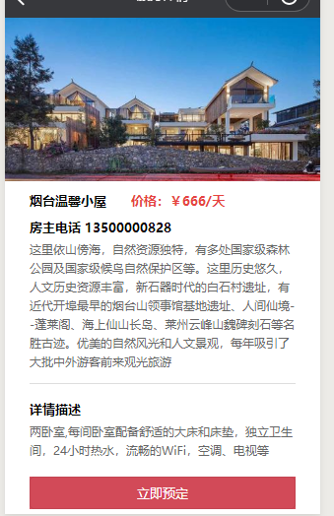

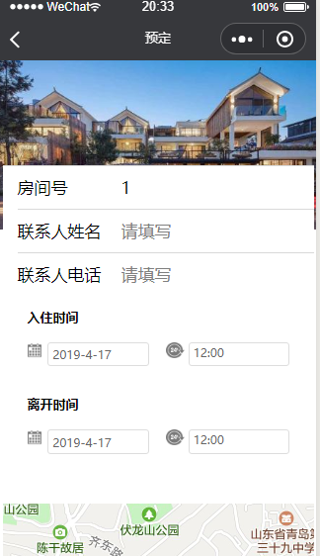3. 预订

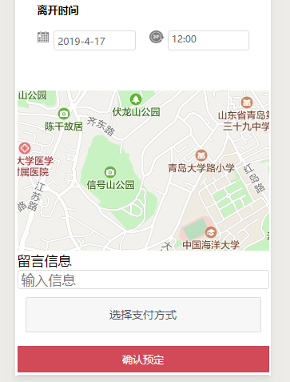

3. 评价和消息展示

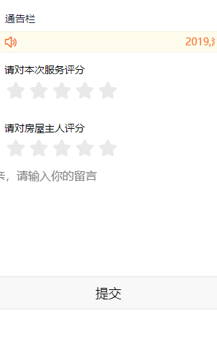

## 3.贷款

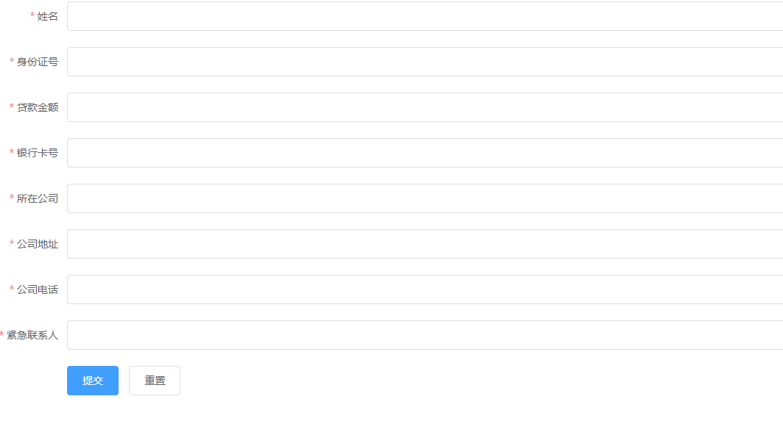

END